**Esperienza con il calorimetro**

**Apparato sperimentale**

L’apparato sperimentale è un calorimetro delle mescolanze di Regnault costituito da un contenitore in rame stagnato isolato termicamente, all’interno del quale è installato un agitatore in rame stagnato e un termometro (sensibilità almeno 10 °C-1). Il contenitore è chiuso ermeticamente da un coperchio a meno di tre fori che permettono l’inserimento dell’agitatore, del termometro e del campione di cui si vuole stimare il calore specifico.

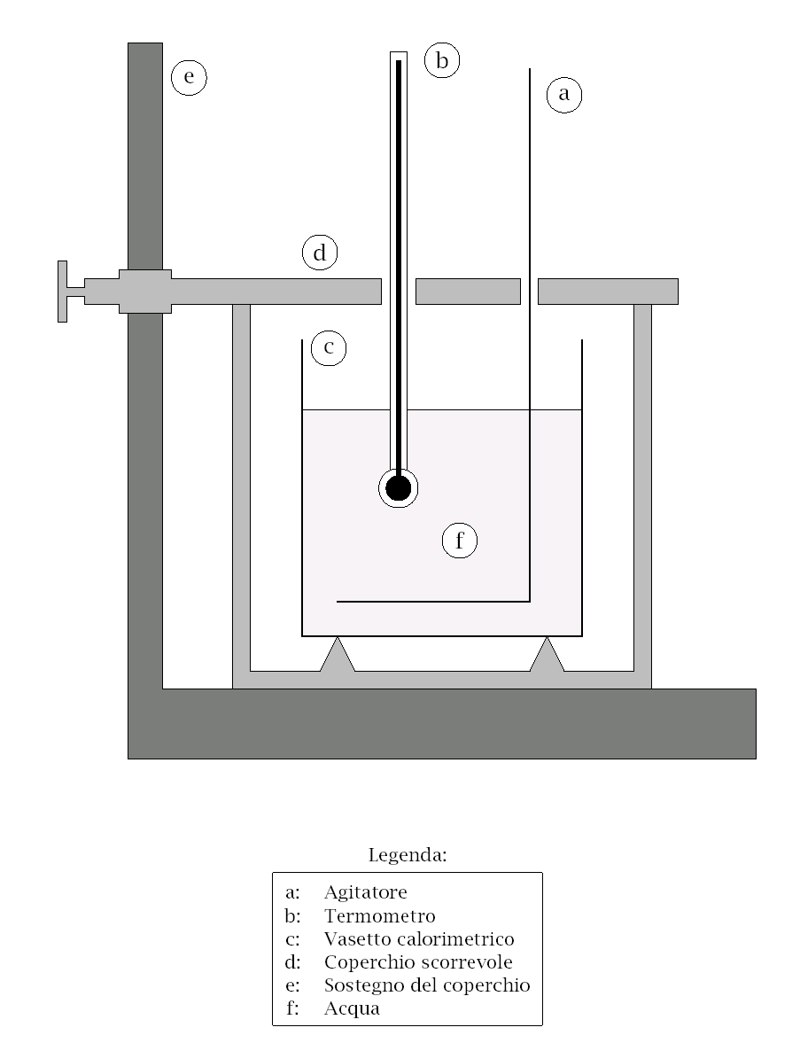

**Fig.1** Schema apparato

Dettagli sperimentali (errore da intendersi come casuale)

Calore specifico del rame stagnato: cr=0,0930,001 cal/(g °C)

Calore specifico dell’acqua distillata ca=1 cal/(g °C)

Capacità termica del termometro: K=2,200,05 cal/(°C)

**Procedura**

1. Pesare il campione: il valore della massa del campione misurato sia mxmx.
2. Introdurre il campione all’interno del riscaldatore e accedere il riscaldatore. Per motivi di sicurezza, NON introdurre altri oggetti se non il campione nell’alloggiamento del campione!
3. Pesare il vaso calorimetrico con l’agitatore: il valore della massa misurato sia mrmr.
4. Riempire il vaso calorimetrico con acqua distillata sino a metà della sua capienza e pesare il sistema composto da vaso calorimetrico+agitatore+acqua distillata: il valore della massa misurato sia mtmt.
5. Ricavare per differenza la massa di acqua distillata introdotta associandovi l’errore ottenuto per propagazione: mama.
6. Ricomporre il calorimetro.
7. A riscaldamento ultimato, il campione raggiunge una temperatura di equilibrio Tc,1 (si consideri come errore casuale su Tc,1 0,1°C): registrare la temperatura Tc,1 letta sul riscaldatore. La temperatura iniziale del campione quando viene introdotto nel calorimetro è inferiore a quella letta dal riscaldatore per circa (1,50,7)°C. Considerare perciò come temperatura iniziale del campione il valore Tc,i= Tc,1-1,5°C attribuendo a Tc,i l’errore dato dalla propagazione.
8. Registrare la temperatura ambiente TA letta sul termometro solidale col calorimetro.
9. Introdurre rapidamente il campione senza toccarlo all’interno del calorimetro, azionare il cronometro e muovere l’agitatore.
10. Rilevare a intervalli di tempo periodici (almeno ogni 10-15 secondi) la temperatura T rilevata del termometro solidale con il calorimetro sino al raggiungimento del massimo Tmax. Successivamente, registrare la temperatura ogni 30 secondi sino a quando la temperatura sia almeno scesa di 0,2 °C rispetto il massimo raggiunto Tmax.
11. Riportare in grafico la temperatura registrata T in funzione del tempo t: (t,T(t)). Interpolare con una retta di equazione T=A+Bt i dati sperimentali dal raggiungimento del massimo Tmax scartando cioè i dati relativi al transiente iniziale in cui la temperatura T aumenta. Il valore dell’intercetta A rappresenta la miglior stima della temperatura finale di equilibrio raggiunta dal corpo Tf,c quando è immerso dell’acqua distillata. L’errore su Tf,c è dunque fornito dalla interpolazione lineare.
12. Stimare il calore specifico del corpo cx ricordando che:

dove

Associare a cx l’errore fornito dalla propagazione dell’errore.

**Formulario:**

Interpolazione Lineare

Date due grandezze fisiche x e y legate da una relazione lineare y=a+bx delle quali sia disponibile un campione di N coppie di misure {(xi,yiy)}i=1…N ottenute nelle stesse condizioni sperimentali e in modo indipendente, è possibile stimare i parametri a e b ottimali. Assumendo che l’incertezza sulla variabile x sia trascurabile e che l’incertezza sulla variabile y porti errori casuale y per ogni yi, si può dimostrare che:

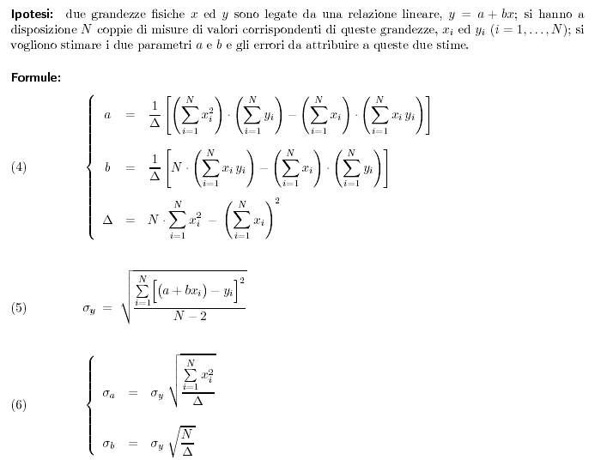

dove



Nel caso in cui non sia noto l’errore y, si può usare la sua stima a posteriori così definita:

Dove è la sommatoria si può esprimere in funzione di grandezze fornite dalle calcolatrici scientifiche di default (in modalità statistica):

Inoltre

Dove si ricorda che sono stati definiti:

Conseguentemente:

Si ricorda inoltre che per la verifica della bontà di un fit si ricorre al metodo di verifica del (2):

Si evince inoltre che in base alle equazioni precedenti, per i= i risulta:

Se il coefficiente di correlazione lineare è zero inoltre la grandezza segue la distribuzione del T-student a N-2 gradi di libertà.

**RELAZIONE CALORIMETRO**

1. **COMPONENTI DEL GRUPPO (NOME E COGNOME)**

1)

2)

3)

1. **OBIETTIVO DELL’ESPERIENZA**
2. **ELEMENTI ESSENZIALI DELLA METODOLOGIA DI MISURA**

Indicare gli elementi specifici di come è stata condotta il presente esperimento (ad esempio: scelta dell’intervallo di tempo, sensibilità degli strumenti etc).

1. **PRESENTAZIONE DEI DATI**

Disporre in tabella i dati acquisiti.

1. **ANALISI DEI DATI e DISCUSSIONE**

Elaborare i dati in modo critico motivando eventuali scelte effettuate nella elaborazione e discutere i risultati ottenuti.

E’ obbligatorio compilare la tab.1 per un campione di dati acquisito sperimentalmente in data odierna.

|  |  |  |
| --- | --- | --- |
| **Quantità** | **Valore numerico** | **Unità di misura** |
|  |  |  |
|  |  |  |
|  |  |  |
|  |  |  |
|  |  |  |
| N |  |  |
| rC |  |  |
|  |  |  |
| a±σa |  |  |
| b±σb |  |  |
| σy,posteriori |  |  |
|  |  |  |
| tC (T-student) |  |  |

**Tab.1**

1. **CONCLUSIONI**

Riportare il valore del calore specifico con relativo errore.

